Wojciech Chudoba, Informatyka Niestacjonarne II rok SGGW, numer indeksu - 185060

Adres strony: [wojtekch10.cba.pl/zaliczenie](http://wojtekch10.cba.pl/zaliczenie/index.html)

Moja strona internetowa ma na celu krótkie przedstawienie moich trzech ulubionych piłkarzy – Ronaldinho, Ronaldo oraz Leo Messiego. Znajdują się tam podstawowe informacje o przebiegu ich karier, jak i filmy z platformy YouTube przedstawiające ich umiejętności. Strona zawiera również możliwość kontaktu mailowego ze mną oraz krótkie przedstawienie mnie.

Strona główna oraz jej podstrony zostały zweryfikowane za pomocą [validator.w3.org](http://validator.w3.org).

Jak można wywnioskować z adresu mojej strony, użyłem darmowego hostingu cba.pl – jedyne błędy wykrywane przez powyższego walidatora mają związek z automatycznym doklejaniem elementów darmowego hostingu tego serwisu.

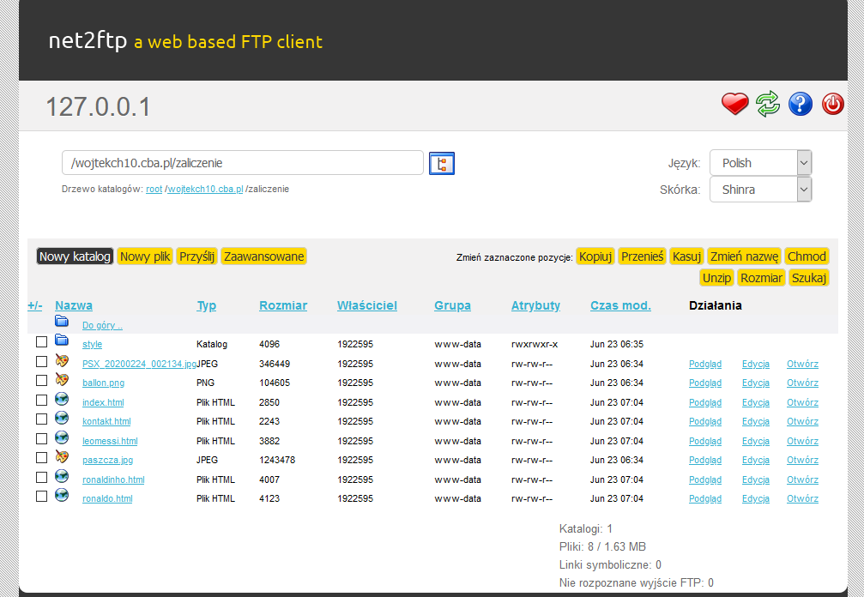

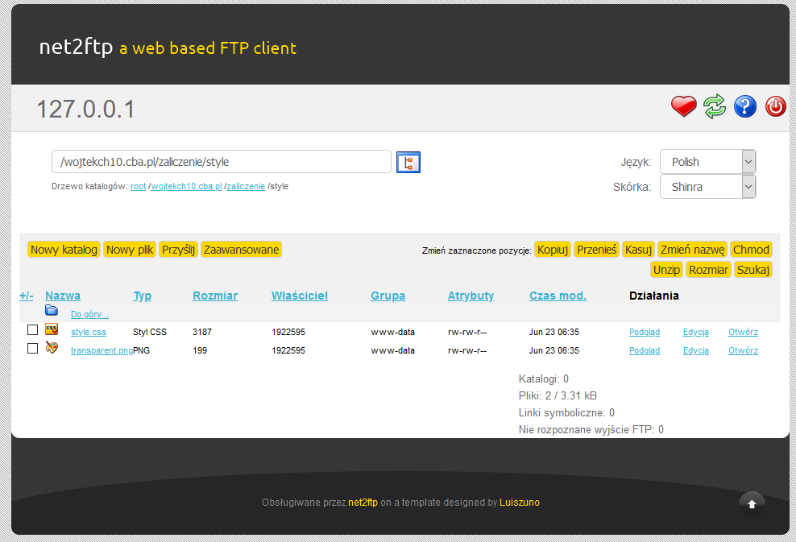

*Na powyższych zdjęciach przedstawiłem organizację plików na hostingu cba.pl.*

Z racji prostoty mojego serwisu internetowego, wszystkie podstrony oraz zdjęcia znajdują się w katalogu głównym – nie było potrzeby dzielenia na katalogi przez niewielką ilość plików. Jedyny odrębny katalog (style) ma bezpośredni związek z wyglądem serwisu – zawiera on plik CSS oraz jeden przezroczysty plik graficzny używany przy pasku menu oraz stopce.

Stworzyłem odrębne zakładki (i tym samym różne pliki HTML) celem lepszych wrażeń estetycznych podczas korzystania ze strony. Nazwy plików odnoszą się bezpośrednio do ich treści:

* ronaldinho.html – informacje o Ronaldinho
* ronaldo.html – informacje o Ronaldo
* leomessi.html – informacje o Leo Messim
* kontakt.html – możliwość kontaktu mailowego ze mną
* index.html – strona domowa zawiera również informacje o mnie w podobnej formie co o zawodnikach, o których traktuje strona.

Dla wygodnego użytkowania pasek menu głównego jest dostępny z poziomu każdej podstrony, jak i aktualnie wyświetlana strona jest na owym pasku podświetlona.

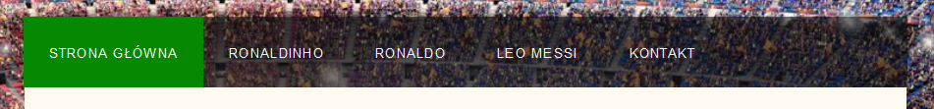

*Pasek menu głównego z poziomu strony głównej*

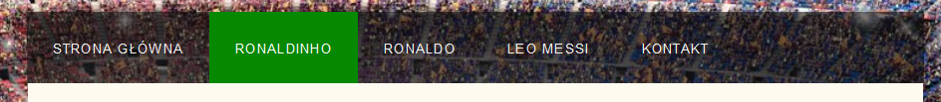

*Pasek menu głównego z poziomu zakładki „Ronaldinho”*

Poniżej przedstawię fragmenty kodu HTML i CSS oraz krótkie wyjaśnienia ich funkcji:

*index.html:*

<!DOCTYPE HTML>  
<html lang="pl">  
  
<head>  
 <title>Wybitni piłkarze - Strona Główna</title>  
 <meta charset="UTF-8"/>  
 <meta name="description" content="Wybitni piłkarze - moi ulubieni zawodnicy" />  
 <meta name="keywords" content="wojtekch10, wojtek chudoba, wojciech chudoba, ronaldinho, messi, leo, lionel, ronaldo, il fenomeno, piłka nożna, pilka nozna, football, footballers" />  
 <link rel="stylesheet" type="text/css" href="style/style.css" title="style" />  
</head>

<html lang=”pl”> - zawartość strony jest w języku polskim

<title>… - tag oznaczający tytuł strony wyświetlający się na pasku przeglądarki internetowej

charset – określenie kodowania strony – UTF-8 umożliwia użycie polskich znaków

description – opis strony, wyświetlający się np. w wyszukiwarkach internetowych

keywords – słowa klucze, umożliwiające znalezienie strony za pomocą wyszukiwarki internetowej

<link rel… - tag określający korzystanie z podanego pliku CSS

<div id="main">  
 <div id="header">  
 <div id="logo">  
 <div id="logo_text">  
 <h1><a href="index.html">Wybitni piłkarze</a></h1>  
 <h2>Ronaldinho, Ronaldo, Messi</h2>  
 </div>  
 </div>  
 <div id="menubar">  
 <ul id="menu">  
 <li class="wybrane_menu"><a href="index.html">Strona Główna</a></li>  
 <li><a href="ronaldinho.html">Ronaldinho</a></li>  
 <li><a href="ronaldo.html">Ronaldo</a></li>  
 <li><a href="leomessi.html">Leo Messi</a></li>  
 <li><a href="kontakt.html">Kontakt</a></li>  
 </ul>  
 </div>  
 </div>  
 <div id="zawartosc_strony">  
 <div class="pasek_boczny">  
 <img alt="Nie wyświetla się zdjęcie!" width="200" src="ballon.png">  
 <br/><br/><br/><br/><br/>  
 <img alt="Nie wyświetla się zdjęcie!" class="zdjecia" src="paszcza.jpg" width="200">  
 <h2 style="color: black"><b>Wojtek Chudoba</b></h2>  
 <p><b>Reprezentacja Polski </b><br/><b>-</b><br/><b>Występy: </b>Tyle samo co Ronaldinho, Ronaldo i Messi razem wzięci ;)<br/><b>Gole: </b>jw.</p>  
 </div>  
 <div id="zawartosc">  
 <h1 style="color: black">Witaj na mojej stronie internetowej!</h1>  
 <p>Strona ma na celu przedstawienie kilku zawodników - w mojej opinii jednych z najlepszych w historii.</p>  
 <p>Tutaj możesz zapoznać się z osiągnięciami, historią, charakterystyką gry oraz zobaczyć umiejętności takich piłkarzy jak Ronaldinho, Ronaldo i Leo Messi.</p>  
 <br/><br/><p>A teraz troszkę o mnie :)</p>  
 <br/><br/>  
 <p>Wojtek - student Informatyki na SGGW z własnego (!) wyboru, 26 lat, niekarany, dwie nogi, dwie ręce, włosów nieco mniej... ;____;</p>  
 <p>W szczenięcych latach uznawany za ultra talent piłkarski, ale postanowił nie iść na łatwiznę - poszedł na SGGW.</p>  
 <iframe width="600" height="337" src="https://www.youtube.com/embed/CcEc6a138aQ" style="border:none;" allow="accelerometer; autoplay; encrypted-media; gyroscope; picture-in-picture" allowfullscreen></iframe>  
 </div>  
 </div>  
 <div id="stopka">  
 Wojciech Chudoba | Budowa serwisów internetowych  
 </div>

Elementy blokowe <div> oznaczają dzielenie strony na segmenty, celem łatwiejszego zarządzania kodem oraz korzystania z CSS.

„Id” to unikalne atrybuty HTML (jednego atrybutu można użyć tylko raz, w odróżnieniu od uniwersalnych klas – „class”) pozwalające korzystać z CSS przez przyporządkowywanie np. koloru tekstu do atrybutów.

Na samej górze strony umieściłem tekstowe logo, które jest równocześnie odnośnikiem do strony głównej.

Poniżej znajduje się pasek menu („menubar”) utworzony z listy nieuporządkowanej <ul>. Aktualnie otwarta zakładka jest podświetlona dzięki klasie "wybrane_menu".

Poniżej znajduje się kod opisujący pasek boczny, zawierający jakieś szczegółowe, krótkie informacje (jest on w każdej stronie serwisu).

Następnie są wstawione zdjęcia z alternatywnym komentarzem, na wypadek niewyświetlenia się jakiegoś zdjęcia.

Ostatnie dwa tagi oznaczają wstawienie filmu z platformy YouTube (<iframe>) oraz stopka strony oznaczone atrybutem „stopka”, w której znajduje się informacja o moim nazwisku i nazwie przedmiotu na który został wykonany projekt.

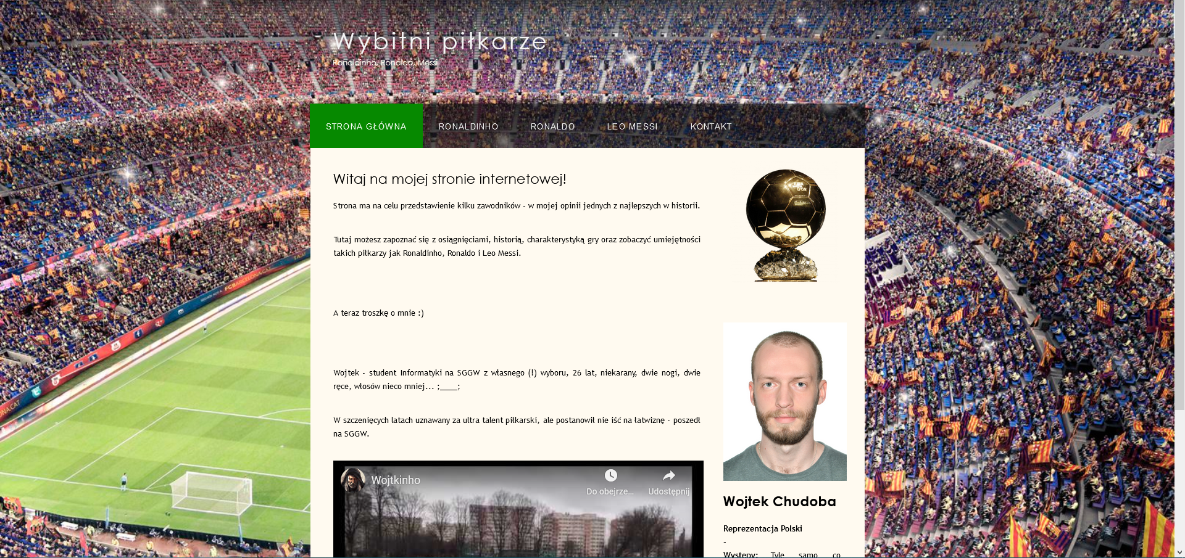

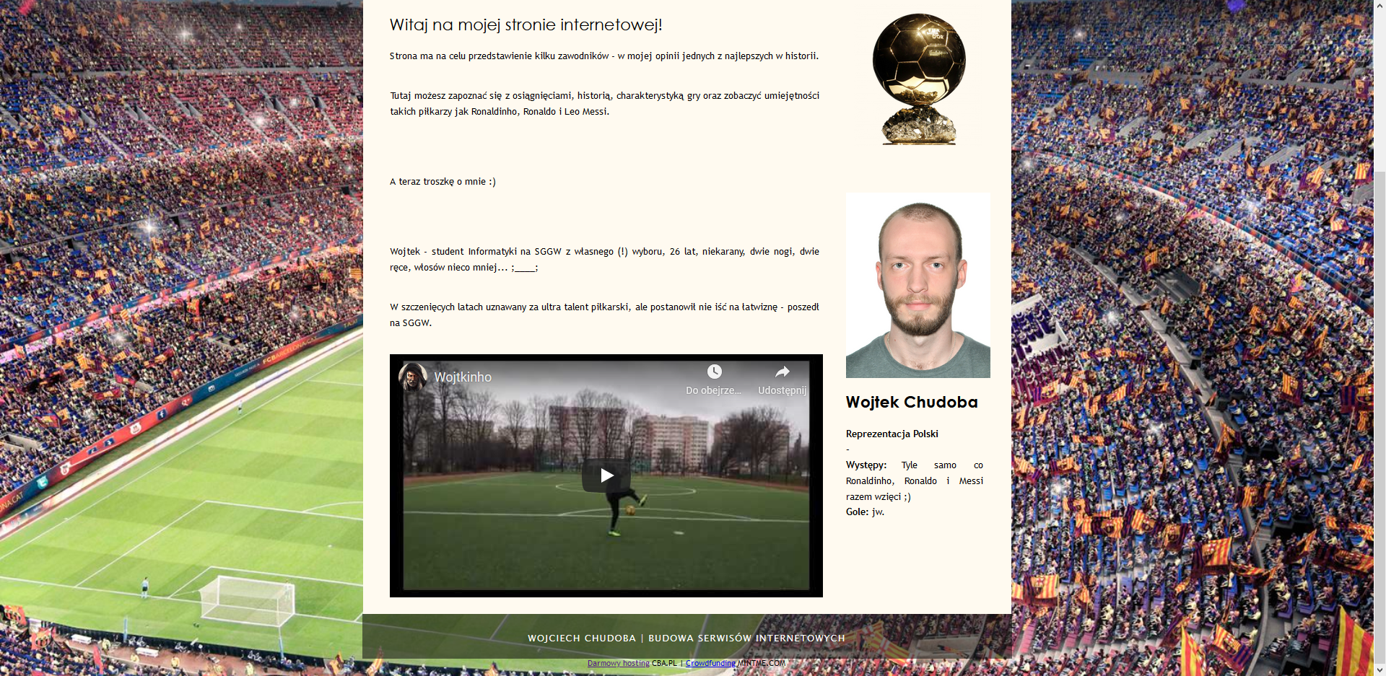

*Zdjęcia prezentujące wygląd strony głównej w praktyce*

Pozostałe podstrony nie wyróżniają się niczym względem strony głównej, oczywiście poza treścią. Dlatego też pominę wyjaśnianie ich konstrukcji.

Można wyróżnić jedynie kawałek kodu umożliwiającego kontakt mailowy w zakładce „Kontakt”:

<form action="mailto:wojciechchudoba@gmail.com?subject=Strona_o_piłkarzach" method="post" enctype="text/plain" accept-charset="UTF-8">  
 <input style="width: 600px" type="text" name="Imię" maxlength="20"/><p>Jak masz na imię?</p><br/>  
 <textarea style="width: 600px" name="Wiadomość" rows="10" cols="10"></textarea><p>Wpisz tu coś od siebie :)</p><br/>  
 <input type="submit" value="Wyślij"/>  
</form>

Temat wiadomości jest automatycznie ustalany na „Strona_o_piłkarzach”, podobnie jak opisanie imienia oraz treści wiadomości:

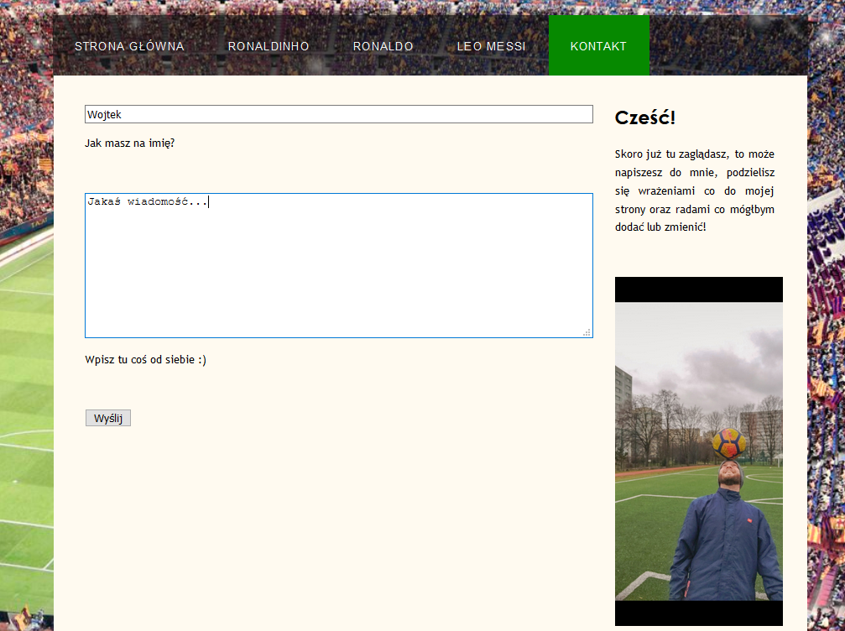

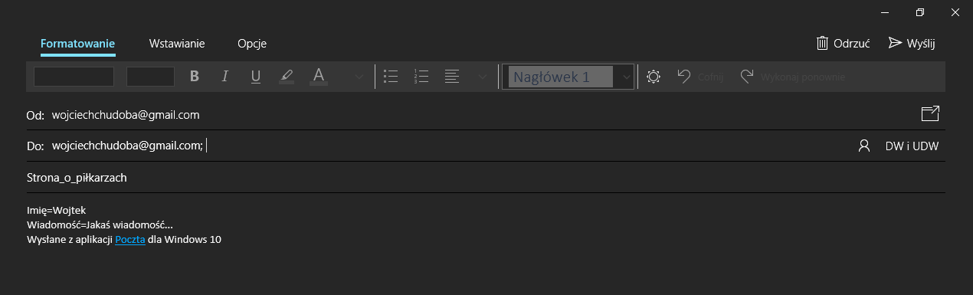

Pozostało jeszcze przedstawić CSS:

html  
{  
 height: 100%;  
}  
  
body  
{  
 font: normal .80em 'trebuchet ms', arial, sans-serif;  
 background-image: url("http://stadiony.net/pic-projects/campnou/campnou32.jpg");  
 height: 100%;  
 background-position: center;  
 background-repeat: no-repeat;  
 background-size: cover;  
 background-attachment: fixed;  
}  
  
p  
{  
 padding: 0 0 20px 0;  
 line-height: 1.7em;  
 text-align: justify;  
}  
  
img  
{  
 border: 0;  
}  
  
h1  
{  
 font: normal 175% 'century gothic', arial, sans-serif;  
 color: whitesmoke;  
 margin: 0 0 15px 0;  
 padding: 15px 0 5px 0;  
}  
  
h2  
{  
 font: normal 175% 'century gothic', arial, sans-serif;  
 color: whitesmoke;  
 margin: 0 0 15px 0;  
 padding: 15px 0 5px 0;  
}  
  
#main, #logo, #menubar, #zawartosc_strony, #stopka  
{  
 margin-left: auto;  
 margin-right: auto;  
}  
  
#header  
{  
 height: 240px;  
}  
  
#logo  
{  
 width: 825px;  
 position: relative;  
 height: 168px;  
}  
  
#logo #logo_text  
{  
 position: absolute;  
 top: 20px;  
 left: 0;  
}  
  
#logo h1, #logo h2  
{  
 font: normal 300% 'century gothic', arial, sans-serif;  
 border-bottom: 0;  
 text-transform: none;  
 margin: 0;  
}  
  
#logo_text h1, #logo_text h1 a, #logo_text h1 a:hover  
{  
 padding: 22px 0 0 0;  
 color: whitesmoke;  
 letter-spacing: 0.1em;  
 text-decoration: none;  
}  
  
#logo_text h1  
{  
 color: whitesmoke;  
}  
  
#logo_text h2  
{  
 font-size: 100%;  
 padding: 4px 0 0 0;  
 color: floralwhite;  
}  
  
#menubar  
{  
 width: 900px;  
 height: 72px;  
 padding: 0;  
 background: transparent url(transparent.png) repeat;  
}  
  
ul#menu, ul#menu li  
{  
 float: left;  
 margin: 0;  
 padding: 0;  
}  
  
ul#menu li  
{  
 list-style: none;  
}  
  
ul#menu li a  
{  
 letter-spacing: 0.1em;  
 font: normal 100% arial, sans-serif;  
 display: block;  
 float: left;  
 height: 37px;  
 padding: 29px 26px 6px 26px;  
 text-align: center;  
 color: whitesmoke;  
 text-transform: uppercase;  
 text-decoration: none;  
}  
  
ul#menu li a:hover, ul#menu li.wybrane_menu a, ul#menu li.wybrane_menu a:hover  
{  
 color: #FFF;  
 background: #068900;  
}  
  
#zawartosc_strony  
{  
 width: 837px;  
 overflow: hidden;  
 margin: 0 auto 0 auto;  
 padding: 20px 24px 20px 37px;  
 background: floralwhite;  
}  
  
.pasek_boczny  
{  
 float: right;  
 width: 190px;  
 padding: 0 15px 20px 15px;  
}  
  
.pasek_boczny ul  
{  
 width: 178px;  
 padding: 4px 0 0 0;  
 margin: 4px 0 30px 0;  
}  
  
.pasek_boczny li  
{  
 list-style: none;  
 padding: 0 0 7px 0;  
}  
  
.pasek_boczny li a, .pasek_boczny li a:hover  
{  
 padding: 0 0 0 40px;  
 display: block;  
}  
  
.pasek_boczny li a.wybrane_menu  
{  
 color: #444;  
 text-decoration: none;  
}  
  
#stopka  
{  
 width: 900px;  
 font: normal 100% 'lucida sans unicode', arial, sans-serif;  
 height: 33px;  
 padding: 24px 0 5px 0;  
 text-align: center;  
 background: transparent url(transparent.png) repeat;  
 color: #FFF;  
 text-transform: uppercase;  
 letter-spacing: 0.1em;  
}  
  
#stopka a  
{  
 color: #FFF;  
 text-decoration: none;  
}  
  
#stopka a:hover  
{  
 color: #FFF;  
 text-decoration: underline;  
}  
  
#zawartosc  
{  
 text-align: left;  
 width: 595px;  
 padding: 0;  
}  
  
#zawartosc ul  
{  
 margin: 2px 0 22px 0px;  
}

Elementy w body traktują o wyglądzie tła strony (rozciągnięte, nieporuszające się przy przewijaniu strony zdjęcie) oraz określenie czcionki.

Pozostałe elementy oznaczają głównie umiejscowienie, kolory, rozmiary tekstów/zdjęć, itd.

Zostały również zastosowane takie rozwiązania jak usunięcie krawędzi zdjęć, użycie transparentnego pliku graficznego w „menubar” i „stopce”, usunięcie podkreślenia linków, zamienienie tzw. „bulletów” listy na niewidoczne (pasek menu korzysta z listy nieuporządkowanej która odznacza się właśnie „bulletami”, czyli punktorami).

Stworzyłem taki wygląd strony internetowej, ponieważ uważam, że świetnie pasuje do tej tematyki – mogłem wykorzystać paski boczne do zawierania szczegółowych informacji o piłkarzach jak np. występy w poszczególnych drużynach i statystyki. Pole zawierające główną treść jest przejrzyste, poszczególne informacje są dobrze rozdzielone i czytelne. Filmiki oraz zdjęcia są dopasowane rozmiarem do tekstu w polu głównym. Użyłem również ładnego zdjęcia projektu wnętrza odnowionego stadionu Camp Nou (stadion FC Barcelony ma dopiero zostać w najbliższych latach przebudowany i właśnie tak ma wyglądać) jako tła, tak aby pozostawało tego samego rozmiaru oraz zajmowało całą stronę niezależnie od przewijania. Wszystko to razem tworzy efekt prostej, czytelnej, ładnej wizualnie strony.